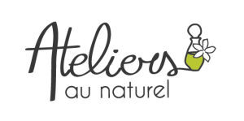

**12e atelier à - 50%**

9 place de la Nation, Nantes

[www.ateliersaunaturel.fr](http://www.ateliersaunaturel.fr)

06 37 64 82 97

**9e atelier à - 30%**

**6e atelier à -40%**

**7**

**8**

**10**

**11**

**1**

**3e atelier à - 30%**

**- 30 %**

**5**

**4**

**2**

**Nom, prénom**

**Carte de fidélité**